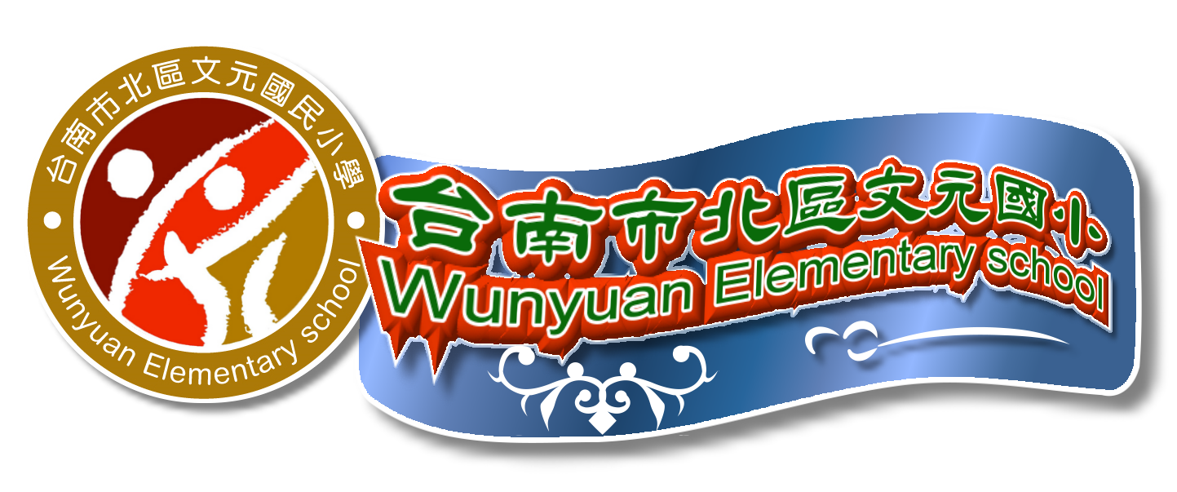
台南市文元國小無菸校園管理辦法
- 計畫目的：
為推動學校環境教育，維護全體教職員工及學生之身心健康，並落實本市學校菸害防制工作，避免菸品造成健康危害及環境污染，給學生一個清新而乾淨的學習環境，加強學生對菸害防制新法的認識並瞭解禁菸的重要性，以達到學校環境及生活品質之提昇，制定本校「無菸校園管理辦法」（以下簡稱本辦法）
- 依據：
一、87年2月18日衛署保字第87007081號「戒菸教育實施辦法」。
二、96年7月11日公佈之「菸害防制法」。
三、98年1月11日實施「菸害防制法」
- 規範對象：
一、本校全體學生。
二、本校教職員工。
三、到校來賓、洽公人員及廠商。
- 工作組織：
一、推動小組：由校長、訓導主任、生教組長、衛生組長及所有健康與體育教師共同組成推動小組
二、執行小組：全體教職員工生共同組成。
- 辦法內文：
第一條：本辦法依據「菸害防制法」修正案，97年7月11日總統公佈（第十二條：未滿十八歲者，不得吸菸。父母、監護人或其他實際為照顧之人應禁止未滿十八歲者吸菸；第十三條：任何人，包括販賣菸品業者及一般人，如未成年人之親人、朋友、同學，不得供應菸品予未滿十八歲者；第十四條：任何人不得製造、輸入或販賣菸品形狀之糖果、點心、玩具或其他任何物品；第十五條：高級中等學校以下學校及其他供兒童及青少年教育或活動為主要目的之場所全面禁菸。）及91年總統公佈之「學校衛生法」（第二十四條規定：高級中等以下學校，應全面禁菸。）之規定辦理。
第二條：本辦法適用於全體教職員工、學生及所有到校來賓、來校洽公人員、家長。
第三條：各級主管機關為執行本法規定之業務，得商請有關機關學校成立聯合稽核小組。
第四條：本校依法成立「菸害防制稽核小組」，校長主持，訓導處主任負責策劃、協調，衛生組組長負責執行，本校全體教職員得向稽核小組舉發。
第五條：本校校園內全面禁菸，並於校門口設置明顯告示。
第六條：禁菸行為包括禁止吸食、咀嚼菸品或攜帶點燃之菸品、亂丟菸蒂等行為。
第七條：菸害教育宣傳，由各處室主任及其所屬同仁，每學期配合融入各科相關課程或集會，持續宣導，並積極建立學生拒菸、抗菸的行為與意識。
第八條：菸害防制稽核小組及本校教師，應主動觀察學生有無吸菸行為，以便早期發現、輔導處理。
第九條：校內外各廠商禁止於校園內販售或提供菸品，並嚴格禁止張貼菸品廣告及海報。
第十條：凡違反本辦法規定之學生，經勸導而拒不合作者，依校規予以適當處分；同時必須接受戒菸教育與愛校服務4小時以上。教職員由該單位主管予以勸導；來訪外賓家長則由警衛委婉勸導，將菸蒂熄滅之後才可進入校園。
第十一條：對於吸菸學生造冊管理，定期實施約談或參與戒菸教育團體，並通知家長協助輔導，必要時轉介到相關單位接受勒戒。吸菸之教職員工則視個人意願予以提供醫療單位戒菸管道（如：轉介戒菸門診或戒菸專線0800636363）。
第十二條：本辦法之執行由訓導主任、生教組長、衛生組長及護理人員組成稽查小組，利用課餘時間於校內及校園周圍之店家宣導勿賣販賣菸品予本校之學生。

第十三條：本辦法經校長核定後公佈實施，修正亦同。

